PŘÍKAZNÍ SMLOUVA

č. ……… bude doplněno příkazcem při uzavírání smlouvy
na
Zajištění správy a provozu městských dětských hřišť

uzavřená podle § 2430 a násl. zákona č. 89/2012 Sb., občanský zákoník, ve znění pozdějších předpisů (dále jen „Občanský zákoník“)
(dále též „smlouvy“ nebo „PS“)

I.

Smluvní strany

PŘÍKAZCE: Město Ostrov
Se sídlem: Jáchymovská 1, 363 01 Ostrov
Zastoupený: Mgr. Davidem Hanakovičem, starostou města
IČ: 00254843
DIČ: CZ00254843
Bankovní spojení: Komerční banka, a.s., pobočka Karlovy Vary, exp. Ostrov
Číslo účtu: 920-341/0100
Za příkazce jsou k jednání a podepisování jeho jménem oprávněny tyto osoby:
a) ve věcech smluvních: Mgr. David Hanakovič, starosta města
b) ve věcech technických: Hana Špičková, vedoucí odboru městských investic a správy
Bc. Petra Niederhafnerová, referent městských investic a správy
(dále jen „příkazce“)

a

PŘÍKAZNÍK: DOPLNÍ účastník
Se sídlem: DOPLNÍ účastník
Zastoupený: DOPLNÍ účastník
IČ: DOPLNÍ účastník
DIČ: DOPLNÍ účastník
Bankovní spojení: DOPLNÍ účastník
Číslo účtu: DOPLNÍ účastník
Zapsaný v OR vedeném DOPLNÍ účastník, spisová značka DOPLNÍ účastník
Za příkazníka jsou k jednání a podepisování jeho jménem oprávněny tyto osoby:
a) ve věcech smluvních: DOPLNÍ účastník
b) ve věcech technických: DOPLNÍ účastník
DOPLNÍ účastník
(dále jen „příkazník“)

II.

Předmět smlouvy
- Touto smlouvou se příkazník zavazuje, že pro příkazce bude zajišťovat správu a provoz jeho majetku, v tomto případě 38 ks dětských hřišť a 6 samostatných pískovišť (dále jen „spravovaný majetek“) umístěných na území Města Ostrov – viz příloha č. 4 snímku katastrální mapy s vyznačením zájmových území, a to na jeho účet a za úplatu, tak jak je blíže specifikováno v čl. III. této PS.
Specifikace spravovaného majetku: viz příloha č. 1 – Seznam hřišť, s určením parcel, kde se nachází dětská hřiště.
Veškeré vybavení dětských hřišť, je inventarizováno a zůstává i nadále v majetku příkazce.
- Bližší určení rozsahu a způsobu provádění správy a provozu vedle platných obecně závazných předpisů obsahuje čl. V. této PS - „Povinnosti a práva příkazníka“. Rozsah a způsob zajištění správy a provozu bude upřesňován dalšími postupně udělovanými pokyny příkazce.

III.

Odměna příkazníka a dotace na provoz
- Za výkon činnosti dle čl. II. odst. II.1 této PS je povinen příkazce zaplatit příkazníkovi odměnu ve výši a členění:
Celkem bez DPH | DOPLNÍ účastník | Kč
DPH ve výši 21 % | DOPLNÍ účastník | Kč
Celková odměna včetně DPH | DOPLNÍ účastník | Kč
(Slovy celková odměna vč. DPH: DOPLNÍ účastník korun českých)
(dále jen „odměna“).
- Nestanoví-li tato smlouva jinak, vzniká příkazníkovi nárok na odměnu dle odst. III.1 tohoto článku za příslušné období, jen pokud v něm správu vykonával řádně a v souladu s touto smlouvou. Tato odměna je splatná do 21 dnů od doručení jejího vyúčtování příkazci.
- V odměně dle odst. III.1 tohoto článku jsou zahrnuty veškeré nutné náklady příkazníka spojené se správou a provozem spravovaného majetku. Za náklady spojené s provozem se ve smyslu této smlouvy považují zejména tyto náklady:
- mzdové náklady zaměstnanců příkazníka,
- pojištění zaměstnanců,
- spotřební materiál spojený s běžnou správou a provozem,
- kontrola včetně úklidu prostor (odstraňování hrubých nečistot včetně zákonné likvidace, odebírání vzorků k provádění jejich vyšetření u Krajské hygienické stanice Karlovarského kraje se sídlem v Karlových Varech,
- jízdné a cestovné pro řádný výkon správy.
- Součástí této smlouvy nejsou náklady na úhradu laboratorních vyšetření písků, výměny a doplňování písků, výměny a doplňování dopadových ploch, opravy spravovaného majetku a pořizování hmotného a nehmotného majetku (např. nákup vybavení spravovaného majetku apod.) a další činnosti specifikované v čl. V. odst. V.8 této PS. Tyto náklady v plné výši hradí příkazce na základě vystavené objednávky příkazcem příkazníkovi. Tato objednávka bude vystavena příkazcem na základě podání cenové nabídky příkazníka příkazci. Cenová nabídka bude vycházet z ceníku specifikovaných prací dle přílohy č. 5 smlouvy.
- Využití finančních prostředků je příkazník povinen podrobně dokladovat, zapsat a vyúčtovat v měsíční fakturaci, která musí mít náležitosti řádného daňového dokladu a jejíž přílohou budou kopie dokladů prokazující oprávněnost a správnost vyúčtovaných nákladů. Toto vyúčtování bude předloženo nejpozději do konce následujícího kalendářního měsíce.

IV.

Doba plnění
- Příkazní smlouva se uzavírá na dobu určitou s termínem plnění od 1. září 2023 do 31. srpna 2027.
- Tato smlouva zaniká dohodou smluvních stran nebo odstoupením od smlouvy, kteréžto právní úkony musí být pod sankcí neplatnosti učiněny písemně a skutkově vymezeno, dále též zánikem příkazníka, je-li právnickou osobou a nemá právního nástupce.
- Příkazce i příkazník jsou oprávněni tuto smlouvu kdykoliv vypovědět písemnou výpovědí, adresovanou druhé smluvní straně, a to s výpovědní lhůtou šest měsíců. Výpověď počíná běžet od prvního dne měsíce následujícího po dni, kdy nastaly její účinky doručení, nedohodnou-li se smluvní strany jinak.
- Výpověď se považuje za řádně učiněnou podáním prostřednictvím datové schránky. Doručuje-li se způsobem podle zákona č. 300/2008 Sb., o elektronických úkonech a autorizované konverzi dokumentů, ve znění pozdějších předpisů, ustanovení jiných právních předpisů upravující způsob doručení se nepoužijí. Dokument, který byl dodán do datové schránky, je doručen okamžikem, kdy se do datové schránky přihlásí osoba, která má s ohledem na rozsah svého oprávnění přístup k dodanému dokumentu. Nepřihlásí-li se tato osoba do datové schránky ve lhůtě 10 dnů ode dne, kdy byl dokument dodán do datové schránky, považuje se tento dokument za doručený posledním dnem této lhůty. Takovéto doručení dokumentu má stejné právní účinky jako doručení do vlastních rukou. V případě doručování dokumentů se za řádně doručené považují též dokumenty doručené na poštu, či jinému veřejnému přepravci k doručení adresátovi na jeho poslední známou adresu (v pochybnostech se má za to, že je to jeho adresa v článku I. této PS). Totéž platí pro případ, že adresát výpověď doručovanou jinak odmítne převzít, tehdy účinky doručení výpovědi nastanou tímto odmítnutím.
- Byla-li příkazníkovi kdykoli udělena plná moc v souvislosti s touto smlouvou k jednání se třetími osobami jménem příkazce, považuje se tato za odvolanou dnem ukončení smlouvy, není-li ve výpovědi stanoveno, že plná moc je příkazcem odvolána k datu dřívějšímu nebo s okamžitou platností. Příkazníkem nemůže být plná moc vypovězena, před dnem ukončení smlouvy.
Ustanovení obecně závazných právních předpisů o účinnosti odvolání plné moci vůči třetím osobám zůstává tímto nedotčena. V souvislosti s tím je příkazce oprávněn zveřejnit prostou informaci o odvolání plné moci a o datu účinnosti tohoto odvolání na své úřední desce a dále v regionálním tisku.
- Důvodem odstoupení může být podstatné porušení této smlouvy druhou smluvní stranou nebo její opakované méně závažné porušení (nemusí jít o porušení PS téhož druhu), pokud již byla druhá strana na porušení této smlouvy písemně upozorněna a vyzvána k jejímu plnění a k odstranění případného vadného stavu.
Podstatné porušení této smlouvy je blíže specifikováno v čl. VI. odst. VI.5 této PS.

V.

Povinnosti a práva příkazníka
- Příkazník je při plnění smlouvy povinen zejména počínat si vždy s náležitou odbornou péčí a dbát vždy zájmů příkazce.
- Příkazník je při plnění správy a provozu povinen řídit se obecně platnými právními předpisy, ČSN EN 1176, zejména Pokyny pro zřizování, kontrolu, údržbu a provoz (článek 6, 7, 8), a ČSN EN 1177, dále zákonem č. 258/2000 Sb., o ochraně veřejného zdraví a o změně některých souvisejících zákonů, ve znění pozdějších předpisů, (§ 13, odst. 2) a prováděcí vyhláškou č. 238/2011 Sb., o stanovení hygienických požadavků na koupaliště, sauny a hygienické limity písku v pískovištích venkovních hracích ploch, ve znění pozdějších předpisů (§ 40).
- Příkazník je při plnění správy a provozu povinen vykonávat svou činnost v souladu s pokyny příkazce, ať již výslovnými nebo těmi, které zná či musí znát, výhradně v souladu s účelem, který má být jeho prostřednictvím dosažen a který je příkazníkovi znám (čl. II. této PS). V případě, že by tyto pokyny mohly být příčinou vzniku škody na majetku příkazce, nebo třetích osob, má příkazník povinnost okamžitě písemnou formou příkazce na tuto skutečnost upozornit. V případě, že příkazce přes takové upozornění trvá na svém pokynu, neodpovídá příkazník za takto vzniklou škodu.
- Příkazník odpovídá příkazci za prováděnou činnost dle této smlouvy, i když je tato vykonávána jinou osobou určenou příkazníkem.
- Příkazník prohlašuje, že mu na výkon činnosti dle čl. II.1. této PS bylo vydáno živnostenské oprávnění v souladu se zněním zákona č. 455/1991 Sb., o živnostenském podnikání (živnostenský zákon), ve znění pozdějších předpisů.
- Příkazník prohlašuje, že je odborně způsobilý a že je k datu podpisu této smlouvy držitelem Osvědčení o proškolení v oblasti Provozní kontroly zařízení dětských a sportovních hřišť. Příkazník se podpisem smlouvy zavazuje, že podmínky odborné způsobilosti bude splňovat po celou dobu trvání této smlouvy.
- Provoz dětských hřišť se řídí platným provozním řádem, který je odsouhlasený příkazcem.
- Při provádění činnosti dle čl. II. této PS je příkazník povinen zejména:
- Zajišťovat kontrolu, úklid a údržbu dětských hřišť podle ČSN EN 1176, zejména Pokyny pro zřizování, kontrolu, údržbu a provoz (článek 6, 7, 8), a ČSN EN 1177, dále dle § 13, odst. 2 zákona č. 258/2000 Sb., o ochraně veřejného zdraví a o změně některých souvisejících zákonů, ve znění pozdějších předpisů, a § 40 prováděcí vyhlášky č. 238/2011 Sb., o stanovení hygienických požadavků na koupaliště, sauny a hygienické limity písku v pískovištích venkovních hracích ploch.
- Zajistit zákonný způsob likvidace odpadů vznikajících při správě a provozu, zajistit předání nebezpečných látek (injekčních stříkaček apod.) Městské policii.
- Zajistit v úzké spolupráci s odborem městských investic a správy Městského úřadu Ostrov (dále jen „OMIS“) vizuální a provozní kontroly dětských hřišť (dále je „DH“), které budou prováděny min. každých 14 dní v souladu s ČSN EN 1176 a ČSN EN 1177.
- Provádět běžnou vizuální prohlídku – pro intenzivně využívaná hřiště může být nezbytná denního typu. Umožňuje rozeznat nápadné zdroje nebezpečí – utržené části zařízení, sklo a injekční stříkačky v prostoru hřiště atd. Obsahuje kontrolu nepřístupných otvorů, ukotvení, povrchové úpravy (barev), pohyblivých dílů, lan, případného napadení hnilobou (u dřevěných prvků), jednotlivých dílů (jako funkčních celků), šroubů a kování, centrálních ložisek, sedátek, opotřebení závěsů včetně zajištění drobných oprav spočívajících především v utahování či výměně šroubů, matek, promazání, v kontrole opotřebení oček závěsů a případném zkrácení řetězů o opotřebovaná očka na herních prvcích, v montáži šplhacích kamenů na lezecké stěny, ve výměně sedátka na řetězové houpačce, doplnění chybějících krytek oplocení, výměně poškozených návštěvních řádů, srovnání dopadových ploch pod herními prvky, přehrabání pískoviště a úklidu prostor dětského hřiště. Materiál potřebný k realizaci drobných oprav bude vyčíslen zvlášť. Bude prováděna min. každých 14 dní.
- Provádět provozní kontrolu – sledovat technický stav herních prvků a dopadových ploch. Provozní kontrola všech herních prvků v souladu s ČSN EN 1176 a ČSN EN 1177 bude prováděna 1× za 3 měsíce, záznam o kontrolách bude veden formou knihy prací a kontrol, jejíž originál bude do konce měsíce od uskutečnění provozní kontroly předán příkazci (možno osobně, poštou nebo e-mailem dle dohody). O termínu provozní kontroly bude příkazník 3 dny předem informovat kontaktní osobu příkazce a umožní kontaktní osobě se zúčastnit provozní kontroly.
- V období spadu listí shrabovat, vyhrabávat a zákonně likvidovat listí a jiné části rostlin uvnitř oplocení pískovišť.
- Provádět sekání trávy včetně její zákonné likvidace uvnitř oplocení pískovišť, tráva bude sekána dle potřeby tak, aby nepřevyšovala výšku 7 cm.
- Provádět fotodokumentaci, která bude předána společně s příslušnou dokumentací o prováděných kontrolách (možno na elektronickém nosiči).
- Zajišťovat odběr vzorků písků a jejich předání na KHS Karlovarského kraje se sídlem Karlovy Vary k provedení rozborů;
- Zajišťovat (v úzké spolupráci s odborem OMIS) dílčí opravy vybavení, zejména výměny nebo doplnění písku v pískovištích, pokud odebrané vzorky nebudou odpovídat příslušným normám či pokud bude písek viditelně znečištěn a znehodnocen.
- Vést příslušnou dokumentaci o prováděných kontrolách.
- Úzce spolupracovat s odborem OMIS, všechny mimořádné události okamžitě hlásit vedoucímu odboru OMIS nebo jím pověřenému pracovníkovi.
- Využívat všech dostupných právních nástrojů pro docílení řádné správy a provozu spravovaného majetku.
- Při nahlášení (telefonicky, e-mailem) závady na DH referentem MěÚ Ostrov či Městskou policií zajistit do doby uvedené dle odst. V.14 tohoto článku zabezpečení DH proti vzniku úrazu, a to i v době sobot, nedělí a svátků.
- Příkazník je povinen oznámit příkazci všechny okolnosti, které zjistil při provádění správy a provozu a jež mohou mít vliv na změnu pokynů příkazce. Nedojde-li ke změně pokynů na základě takového sdělení, příkazník postupuje podle původních pokynů příkazce tak, aby bylo možno dosahovat plnění účelu této smlouvy.
- Příkazník je povinen pořizovat záznamy informací o správě a provozu tak, aby byly trvalé, určité, srozumitelné, byť prostřednictvím technických prostředků a zachovávat je po celou dobu účinnosti této smlouvy a po ukončení její účinnosti nebo na jeho žádost je příkazci předat.
- Od pokynů příkazce se může příkazník odchýlit, jen pokud je to naléhavě nezbytné v zájmu příkazce, ochrany zdraví nebo majetku a příkazník nemůže včas obdržet jeho souhlas. Ani v případě nezbytné v zájmu příkazce se však od pokynů příkazce odchýlit nesmí, jestliže to bude příkazcem kdykoliv po uzavření této smlouvy písemně zakázáno.
- Příkazník odpovídá příkazci za škody způsobené neplněním povinností vyplývajících z této smlouvy, nebo povinností vyplývající pro příkazníka z platných právních předpisů. Příkazník neodpovídá za škody vzniklé havarijním stavem spravovaného majetku, které nemohl předvídat, ani jim nemohl zamezit, za škody způsobené třetími osobami, pokud jim nemohl zabránit, za škody způsobené živelnými pohromami a dále neodpovídá za škody, jejichž vznik byl způsoben zaviněním příkazce.
- Dětské hřiště může být výjimečně uzavřeno pro veřejnost z důvodů:
- v případě zjištění havarijního stavu herních prvků a možného bezprostředního ohrožení zde hrajících si dětí,
- v případě zjištění znečištěného písku nad normu hygienicky stanovených limitů,
- v případě propařování písků.
O nutnosti uzavření dětského hřiště vyžadující dobu delší než jeden den, bude příkazník příkazce neprodleně informovat.
- Příkazník je povinen zajistit zabezpečení nebezpečně poškozených herních prvků, odstranění či jejich základní opravu proti vzniku úrazu do doby:
Pohotovost | Pracovní dny  v běžné pracovní době | Pracovní dny  mimo běžnou pracovní dobu | sobota | neděle | svátek
ANO/NE | DOPLNÍ účastník | DOPLNÍ účastník | DOPLNÍ účastník | DOPLNÍ účastník | DOPLNÍ účastník
Čas* | DOPLNÍ účastník | DOPLNÍ účastník | DOPLNÍ účastník | DOPLNÍ účastník | DOPLNÍ účastník
* tzn., doba, do které je příkazník schopen zajistit zabezpečení nebezpečně poškozených herních prvků, jejich odstranění či jejich základní opravu
- Mimo úřední hodiny příkazce může vyzvání k zabezpečení, opravě či odstranění nebezpečně poškozených herních prvků učinit rovněž Městská policie Ostrov e-mailem nebo telefonicky na pohotovost příkazníka: tel.: DOPLNÍ účastník, e-mail: DOPLNÍ účastník.

VI.

Povinnosti a práva příkazce
- Příkazce je povinen předat včas příkazníkovi věci a informace, jež jsou nutné k plnění závazku příkazníkovi podle této smlouvy, pokud z jejich povahy nevyplývá, že je obstarává příkazník.
- Na písemné žádosti nebo upozornění ze strany příkazníka je příkazce povinen odpovědět do 1. měsíce od doručení.
- Příkazce je povinen poskytovat příkazníkovi nezbytnou součinnost, potřebnou pro řádnou správu a provoz dětských hřišť.
- Bude-li to nutné, bude příkazník vyzván příkazcem k jednání, které by se týkalo plnění závazku.
- V případě neplnění povinností příkazníka, které vyplývají z této smlouvy, má příkazce právo uplatnit následující sankce:
- při porušení PS obdrží příkazník písemné upozornění,
- tři písemná upozornění budou považována za podstatné porušení PS,
- při podstatném porušování PS má příkazce právo příkazníkovi krátit odměnu až na 30 % její výše dle čl. III. odst. III.1 této PS,
- při opakovaném podstatném porušení PS přísluší příkazci smlouvu vypovědět.
Závažnost porušení příkazní smlouvy bude posuzována komisí OMIS, která rovněž určí výši krácení odměny čl. III. odst. III.1 této PS. Zároveň bude komise OMIS navrhovat případné vypovězení příkazní smlouvy.
- Příkazce se zavazuje v souladu s ustanovením § 2439 Občanského zákoníku vystavit plnou moc k právním úkonům nezbytným pro plnění předmětu smlouvy. Vzor plné moci je přílohou č. 2 smlouvy.

VII.

Platební podmínky
- Faktury budou příkazníkem vystavovány měsíčně, a to k 15. dni následujícího kalendářního měsíce a budou vedle obecných náležitostí daňového dokladu v textu dále obsahovat:
- určení výše úplaty za činnost dle této PS za měsíc DOPLNÍ účastník Kč bez DPH,
- DPH dle předpisů platných v době vystavení daňových dokladů.
Doba splatnosti faktur za odměnu dle čl. III. odst. III.1 této PS se stanovuje na 21 dnů.
- V případě, že bude příkazce v prodlení s úhradou faktury příkazníkovi má příkazník nárok na úrok z prodlení.
- Podmínky, při jejichž splnění je možno, po odsouhlasení příkazcem a na základě objednávky či dodatku ke smlouvě, překročit výši smluvní ceny jsou následující:
  - příkazce bude požadovat provedení jiných služeb a dodávek než těch, které jsou uvedeny v této smlouvě a jejichž rozsah mu nebyl při uzavírání této smlouvy znám – tzv. vícepráce;
  - příkazce bude požadovat jinou kvalitu služeb a dodávek, než která je uvedena v této smlouvě.
- Cenu za poskytnuté služby uhradí příkazce na základě faktur, které budou příkazníkem vystaveny až po kontrole rozsahu a kvality provedených prací. Přílohou faktur budou kopie zápisů o předání a převzetí poskytnutých služeb, podepsaných pověřenými zástupci obou smluvních stran.
- V případě, že faktura nebude mít odpovídající náležitosti či bude chybně vyúčtována cena či DPH, je příkazce oprávněn vrátit ji ve lhůtě splatnosti příkazníkovi s vytknutím nedostatků, aniž by se dostal do prodlení. Nová lhůta splatnosti počíná běžet od okamžiku doručení opravené či doplněné faktury příkazci.
- Příkazce neposkytuje žádné zálohové platby. Veškeré platby budou probíhat výhradně v Kč (CZK), rovněž veškeré cenové údaje na faktuře budou v této měně.

VIII.

Ostatní ujednání
- Příkazník je oprávněn při provádění správy a provozu využít i jiných osob. Vždy však odpovídá za řádný a náležitý výkon správy a provozu hřišť příkazník příkazci v plném rozsahu.
- Bude-li plná moc udělená příkazcem pro činnost příkazníka dle této smlouvy nedostatečná, vyžádá si příkazník neprodleně podle okolností od příkazce novou plnou moc nebo doplnění dosavadní plné moci, popř. vystavení zvláštní plné moci k provedení jednotlivého úkonu. Součástí žádosti příkazníka o udělení takovéto plné moci musí být její návrh v písemné podobě.
- Příkazce má právo kdykoliv provést kontrolu předmětu plnění dle smlouvy. Zjistí-li příkazce, že příkazník provádí plnění v rozporu s podmínkami sjednanými smlouvou, je příkazce oprávněn dožadovat se toho, aby příkazník odstranil vady vzniklé vadným prováděním a plnění prováděl řádným způsobem.
- Příkazník se zavazuje být po celou platnosti smlouvy pojištěn pro škody způsobené provozní činností, a to minimálně do výše pěti milionů Kč.

IX.

Závěrečná ustanovení
- Právní vztahy založené touto smlouvou se řídí příslušnými ustanoveními Občanského zákoníku.
- Měnit nebo doplňovat text této smlouvy je možné pouze formou písemných dodatků, které budou platné, jestliže budou řádně potvrzeny a podepsány oprávněnými zástupci obou smluvních stran.
- K návrhu dodatků k této smlouvě se smluvní strany zavazují vyjádřit písemně, ve lhůtě 15 dní od doručení návrhu dodatku druhé straně. Po tuto dobu je tímto návrhem vázána strana, která jej předložila.
- Veškerá předchozí ujednání mezi smluvními stranami bez ohledu na jejich formu, týkající se předmětu této smlouvy, pozbývají uzavřením této smlouvy své účinnosti.
- Tato smlouva je vypracována ve čtyřech stejnopisech, z nichž každá ze smluvních stran obdrží po dvou.
- Smluvní strany svým podpisem na této listině potvrzují autentičnost této smlouvy a prohlašují, že si smlouvu přečetly, s jejím obsahem souhlasí, že smlouva byla sepsána na základě pravdivých údajů, z jejich pravé a svobodné vůle a nebyla uzavřena v tísni a za nápadně nevýhodných podmínek pro některou z nich.
- Tato smlouva nabývá platnosti dnem podpisu smlouvy oběma smluvními stranami.
- Smlouva nabývá účinnosti dnem uveřejnění v registru smluv dle zákona č. 340/2015 Sb., o zvláštních podmínkách účinnosti některých smluv, uveřejňování těchto smluv a o registru smluv (zákon o registru smluv), v platném znění (dále jen „Zákon o registru smluv“), a to podle toho, která z uvedených skutečností nastane později. Smluvní strany berou na vědomí, že smlouva bude zveřejněna v registru smluv dle Zákona o registru smluv, jelikož je příkazce povinnou osobou ve smyslu Zákona o registru smluv a příkazník s jejím zveřejněním souhlasí. Zveřejnění se zavazuje zajistit příkazce do 30 dnů od podpisu smlouvy oběma Smluvními stranami.
- V případě, že některé ustanovení smlouvy je nebo se stane v budoucnu neplatným, neúčinným či nevymahatelným nebo bude-li takovým shledáno příslušným orgánem, zůstávají ostatní ustanovení smlouvy v platnosti a účinnosti, pokud z povahy takového ustanovení nebo z jeho obsahu anebo z okolností, za nichž byla smlouva uzavřena, nevyplývá, že jej nelze oddělit od ostatního obsahu smlouvy. Smluvní strany se zavazují bezodkladně nahradit neplatné, neúčinné nebo nevymahatelné ustanovení smlouvy ustanovením jiným, které svým obsahem a smyslem odpovídá nejlépe ustanovení původnímu a smlouvě jako celku.
- Smluvní strany se výslovně dohodly, že veškeré údaje obsažené ve smlouvě, včetně jejích dodatků a příloh, jsou Smluvní strany oprávněny zveřejnit, a to jakýmkoliv způsobem, přičemž obsah smlouvy, jejích dodatků a příloh, se nepovažuje za obchodní tajemství. Tento souhlas se týká i takových údajů, jejichž ochrana je regulována předpisy na ochranu osobních údajů (zejména zákonem č. 101/2000 Sb., o ochraně osobních údajů a o změně některých zákonů, ve znění pozdějších předpisů (dále jen „Zákon o ochraně osobních údajů“)), tzn. i osobních a citlivých údajů, včetně podoby podpisu. Smluvní strany dávají zároveň tímto příkazci svůj výslovný souhlas ve smyslu Zákona o ochraně osobních údajů se zpracováním veškerých ve smlouvě uvedených osobních údajů, včetně údajů citlivých, na dobu neurčitou, za účelem splnění smluvních povinností, evidence smlouvy a zpřístupnění obsahu smlouvy veřejnosti.
- Tato smlouva obsahuje následující přílohy:
- Příloha č. 1 – Seznam hřišť
- Příloha č. 2 – Vzor Plná moc
- Příloha č. 3 – Provozní řád
- Příloha č. 4 – Mapový podklad
- Příloha č. 5 – Ceník specifikovaných prací

V Ostrově dne: .....................

Příkazce: Příkazník:

............................................... ..................................................
Město Ostrov DOPLNÍ účastník
Mgr. David Hanakovič,
starosta

Příloha č. 1
SEZNAM HŘIŠŤ
číslo hřiště | název | počet prvků | p.p.č.
1 | Kollárova x Severní x Masarykova | 9 | 2727/1
2 | Květnová parčík | 3 | 1434/64
3 | Jáchymovská x Kollárova | 5 | 224/332
4 | Kollárova x Májová x Masarykova | 3 | 224/9
5 | Masarykova x Májová | 3 | 224/11
6 | Májová x Štúrova x Luční | 8 | 224/19
7 | Štúrova x Hlavní x Luční | 11 | 224/19
8 | Luční x Hlavní x Horská, u čp. 988 | 3 | 224/21
9 | Horská x Hlavní x Májová | 3 | 224/27
10 | Borecká x Horská | 6 | 224/27
11 | Lidická x Jungmanova x Družební | 5 | 500/14
12 | Šafaříkova x Masarykova x Lidická | 5 | 224/11
13 | Brigádnická | 6 | 224/328
14 | Hlavní třída x Tylova x Klicperova | 5 | 224/340
15 | Klicperova x Lidická x Komenského (u čp. 1036) | 3 | 224/340
16 | Mánesova x Hlavní x S.K.Neumanna (Atlantis) | 7 | 224/41
17 | Mánesova x Lidická (čp. 1028) | 7 | 224/43
18 | S.K.Neumanna x Lidická (čp. 1016) | 7 | 224/43
19 | Vančurova | 9 | 224/90
20 | Družební | 8 | 224/100
21 | Seifertova x Lidická x Klínovecká | 5 | 224/343
22 | Krušnohorská x Masarykova x Halasova | 4 | 224/47
23 | Lipová | 6 | 224/50
24 | Odborů | 5 | 224/108
25 | Klínovecká x Krušnohorská | 3 | 224/342
26 | Na Kopci x Lidická x park SPŠ | 11 | 440/1,2,4
27 | Zámecký park | 11 | 97/1
28 | U Koupaliště za čp. 974 | 4 | 224/352
29 | Hluboký | 5 | 42
30 | Horní Žďár | 7 | 582
31 | Dolní Žďár | 6 | 32/1
32 | Květnová – u paneláčku | 7 | 46/2
33 | Mořičov | 8 | 25/3
34 | Severní, pod Tescem | 7 | 885/1
35 | Workoutové hřiště | 2 | 500/14
36 | Nerudova | 5 | 224/34
37 | Kfely | 10 | 40/1
38 | Vykmanov | 2 | 23/1
Pískoviště samostatná – neoficiální DH
a | Luční 825 | 1 | 224/11
b | U Atlantisu | 1 | 224/93
c | Štúrova 917 | 1 | 224/19
d | Štúrova 914 | 1 | 224/19
e | Luční 839 | 1 | 224/21
f | Horská 851 | 1 | 224/23

Příloha č. 2
VZOR – Plná moc

Město Ostrov
se sídlem Jáchymovská 1, 363 01 Ostrov, IČO: 002 54 843, DIČ: CZ00254843
zastoupené: Mgr. Davidem Hanakovičem, starostou města (dále jen „příkazce“)

zmocňuje tímto

ve smyslu čl. VI. odst. VI.6 příkazní smlouvy

fyzickou osobu / společnost
s místem podnikání nebo sídlem
IČO: , DIČ:
zastoupenou:
zapsanou v obch. rejstříku nebo jiné evidenci:
(dále jen „příkazník“)

za účelem obstarávání záležitostí dle příkazní smlouvy, aby příkazce jménem města jednal ve věci odběrů a distribuce vzorků písků k provedení jejich hygienicko-epidemiologickému rozboru u Krajské hygienické stanice Karlovarského kraje se sídlem v Karlových Varech.

Příkazník není oprávněn zmocnit k zastupování další osoby, s výjimkou svých zaměstnanců.

V Ostrově dne __/__/____

……………………………………………………………………
Za příkazce
Mgr. David Hanakovič, starosta města

Plnou moc v tomto rozsahu přijímám.

V dne / /

………………………………………………………………………
Za příkazníka

Příloha č. 3
PROVOZNÍ ŘÁD

- Venkovní hrací plochy – Dětská hřiště a sledovaná pískoviště v Ostrově a místních částech Provozovatel: Město Ostrov
- Venkovní hrací plochy tvoří:
číslo hřiště | název | počet prvků | p.p.č.
1 | Kollárova x Severní x Masarykova | 9 | 2727/1
2 | Květnová parčík | 3 | 1434/64
3 | Jáchymovská x Kollárova | 5 | 224/332
4 | Kollárova x Májová x Masarykova | 3 | 224/9
5 | Masarykova x Májová | 3 | 224/11
6 | Májová x Štúrova x Luční | 8 | 224/19
7 | Štúrova x Hlavní x Luční | 11 | 224/19
8 | Luční x Hlavní x Horská, u čp. 988 | 3 | 224/21
9 | Horská x Hlavní x Májová | 3 | 224/27
10 | Borecká x Horská | 6 | 224/27
11 | Lidická x Jungmanova x Družební | 5 | 500/14
12 | Šafaříkova x Masarykova x Lidická | 5 | 224/11
13 | Brigádnická | 6 | 224/328
14 | Hlavní třída x Tylova x Klicperova | 5 | 224/340
15 | Klicperova x Lidická x Komenského (u čp. 1036) | 3 | 224/340
16 | Mánesova x Hlavní x S.K.Neumanna (Atlantis) | 7 | 224/41
17 | Mánesova x Lidická (čp. 1028) | 7 | 224/43
18 | S.K.Neumanna x Lidická (čp. 1016) | 7 | 224/43
19 | Vančurova | 9 | 224/90
20 | Družební | 8 | 224/100
21 | Seifertova x Lidická x Klínovecká | 5 | 224/343
22 | Krušnohorská x Masarykova x Halasova | 4 | 224/47
23 | Lipová | 6 | 224/50
24 | Odborů | 5 | 224/108
25 | Klínovecká x Krušnohorská | 3 | 224/342
26 | Na Kopci x Lidická x park SPŠ | 11 | 440/1,2,4
27 | Zámecký park | 11 | 97/1
28 | U Koupaliště za čp. 974 | 4 | 224/352
29 | Hluboký | 5 | 42
30 | Horní Žďár | 7 | 582
31 | Dolní Žďár | 6 | 32/1
32 | Květnová – u paneláčku | 7 | 46/2
33 | Moříčov | 8 | 25/3
34 | Severní, pod Tescem | 7 | 885/1
35 | Workoutové hřiště | 2 | 500/14
36 | Nerudova | 5 | 224/34
37 | Kfely | 10 | 40/1
38 | Vykmanov | 2 | 23/1

- Provozní doba dětských hřišť je stanovena každý rok pro období 1.4. – 31.10.
- Veškeré vybavení dětských hřišť, je inventarizováno a je v majetku Města Ostrov.
- Kontrola – úklid:
Předmětné venkovní plochy určené ke hrám dětí jsou svěřeny Příkazní smlouvou č. ……… správci, který je povinen zejména:
- zajišťovat kontrolu, úklid a údržbu dětských hřišť, podle ČSN EN č. 1176–7, zejména Pokyny pro zřizování, kontrolu, údržbu a provoz (článek 6, 7, 8), dále dle zákona č. 258/2000 Sb., o ochraně veřejného zdraví a o změně některých souvisejících zákonů, ve znění pozdějších předpisů, § 13, odst. 2 a prováděcí vyhláškou č. 238/2011 Sb., o stanovení hygienických požadavků na koupaliště, sauny a hygienické limity písku v pískovištích venkovních hracích ploch, ve znění pozdějších předpisů (§ 40),
- zajistit zákonný způsob likvidace odpadů vznikajících při správě a provozu, zajistit předání nebezpečných látek (injekčních stříkaček apod.) Městské policii,
- zajistit (v úzké spolupráci s odborem MIS MěÚ Ostrov – dále jen OMIS) vizuální a provozní kontroly dětských hřišť (dále DH), které budou prováděny min. každých 14 dní v souladu s normou ČSN EN 1176-7.
- pravidelná preventivní vizuální kontrola prováděná 2× měsíčně obsahuje kontrolu nepřístupných otvorů, ukotvení, povrchové úpravy (barev), pohyblivých dílů, lan, případného napadení hnilobou (u dřevěných prvků), jednotlivých dílů (jako funkčních celků), šroubů a kování, centrálních ložisek, sedátek, opotřebení závěsů včetně zajištění drobných oprav spočívajících především v utahování či výměně šroubů, matek, promazání, v kontrole opotřebení oček závěsů a případném zkrácení řetězů o opotřebovaná očka na herních prvcích, v montáži šplhacích kamenů na lezecké stěny, ve výměně sedátka na řetězové houpačce, doplnění chybějících krytek oplocení, výměně poškozených návštěvních řádů, srovnání dopadových ploch pod herními prvky, přehrabání pískoviště a úklidu prostor dětského hřiště. Záznam o kontrolách bude veden formou knihy prací a kontrol (ke každému hřišti budou zaznamenány údaje o dni kontroly, typu kontroly a jaká práce byla provedena, fotodokumentace).
- pravidelná provozní kontrola všech herních prvků v souladu s ČSN EN 1176 a ČSN EN 1177 bude prováděna 1× za 3 měsíce, záznam o kontrolách bude veden formou knihy prací a kontrol (ke každému hřišti budou zaznamenány údaje o dni kontroly, typu kontroly a jaká práce byla provedena, fotodokumentace), jejíž originál bude do konce měsíce od uskutečnění provozní kontroly předán provozovateli.
- provádět úklid a likvidace spadaného listí 2× za rok zpravidla na konci vegetační období po opadu listí včetně zákonné likvidace listí a jiných části rostlin uvnitř oplocení pískovišť,
- provádět sekání trávy včetně její zákonné likvidace uvnitř oplocení pískovišť, sečení provádět na 5 × za rok
- provést fotodokumentaci, která bude předána společně s příslušnou dokumentací o prováděných kontrolách (možno na elektronickém nosiči),
- zajistit odběr vzorků písků a jejich předání na KHS Karlovarského kraje se sídlem v Karlových Varech k provedení rozborů,
- zajistit (v úzké spolupráci s odborem OMIS) dílčí opravy vybavení, zejména výměny nebo doplnění písku v pískovištích, pokud odebrané vzorky nebudou odpovídat příslušným normám či pokud bude písek viditelně znečištěn a znehodnocen,
- vést příslušnou dokumentaci o prováděných kontrolách,
- úzce spolupracovat s odborem MIS, všechny mimořádné události okamžitě hlásit vedoucímu odboru MIS, nebo jím pověřenému pracovníkovi,
- využívat všech dostupných právních nástrojů pro docílení řádné správy a provozu spravovaného majetku,
- při nahlášení (telefonicky, e-meilem) závady na DH referentem MěÚ Ostrov či Městskou policií zajistit do 24 hod. zabezpečení DH proti vzniku úrazu, a to i v době sobot, nedělí a svátků.
- Venkovní hrací plocha může být využívána pouze k těm účelům, pro které byla vybudována, tj. k dětským hrám.
- Vstup a užívání venkovní hrací plochy je na vlastní nebezpečí.
- Věk dítěte není omezen, avšak zejména při hrách na konstrukcích platí zákon č. 89/2012 Sb., občanský zákoník, ve znění pozdějších předpisů, § 865 a následující.
- Při užívání venkovní hrací plochy je každý povinen dodržovat čistotu a pořádek, neničit jeho vybavení a dbát na bezpečnost svou i dalších uživatelů.
- Provozovatel nenese odpovědnost za odložené věci.
- Na venkovních hracích plochách je zakázáno dle zákona č. 65/2017 Sb., o ochraně zdraví před škodlivými účinky návykových látek, ve znění pozdějších předpisů:
- vstup se zvířaty
- užívání alkoholických nápojů a omamných látek
- užívání nápojů ve skleněných obalech
- kouření.
PORUŠENÍ TĚCHTO ZÁKAZŮ BUDOU ŘEŠENY JAKO PŘESTUPKY DLE § 35 ZÁKONA Č. 65/2017 Sb. S ULOŽENÍM POKUTY NA MÍSTĚ AŽ DO VÝŠE 10 000,- KČ.
- Provoz a zajištění kontroly prvků, sledování stavu písků se řídí zákonem č. 258/2000 Sb., o ochraně veřejného zdraví a o změně některých souvisejících zákonů, ve znění pozdějších předpisů, vyhláškou č. 238/2011 Sb., o stanovení hygienických požadavků na koupaliště, sauny a hygienické limity písku v pískovištích venkovních hracích ploch, ve znění pozdějších předpisů, zákonem č. 22/1997 Sb., o technických požadavcích na výrobky a o změně a doplnění některých zákonů, ve znění pozdějších předpisů, a ČSN EN č. 1176, ČSN EN 1177 a je stanoven celoročně.
- Výměna písku se provádí 1× ročně (zpravidla před zahájením provozu), 3× ročně se provádí propařování písků (černá folie při plném slunci 2-3 hodiny, zpravidla v červnu, červenci a srpnu).
- Hloubková kontrola všech herních prvků se provádí pravidelně odbornou oprávněnou firmou 1× ročně, a to před zahájením další sezony.
- Provozovatel si v případě potřeby vyhrazuje právo ke změnám v Provozním řádu bez předchozího upozornění.
- Provozní řády a veškeré doklady jsou vždy k dispozici 1× na odboru městských investic a správy Městského úřadu Ostrov, jako provozovatele venkovních hracích ploch, a 1× u správce, tj. firma ..................
- Kontaktní spojení: tel. +420 354 224 918, e-mail: pniederhafnerova@ostrov.cz

Provozní řád zpracoval: Město Ostrov, odbor městských investic a správy

Příloha č. 4
Mapové podklady

DH – Ostrov
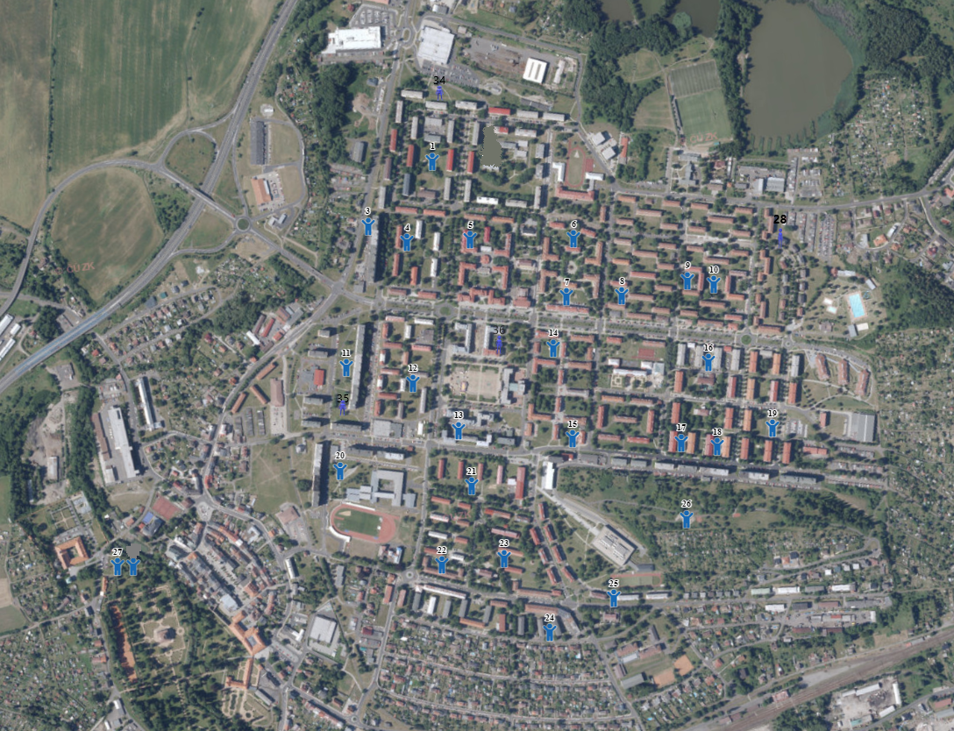

DH Mořičov
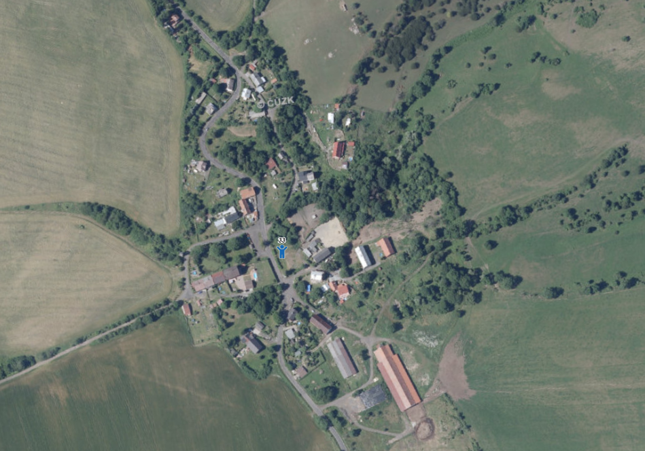

DH Dolní Žďár
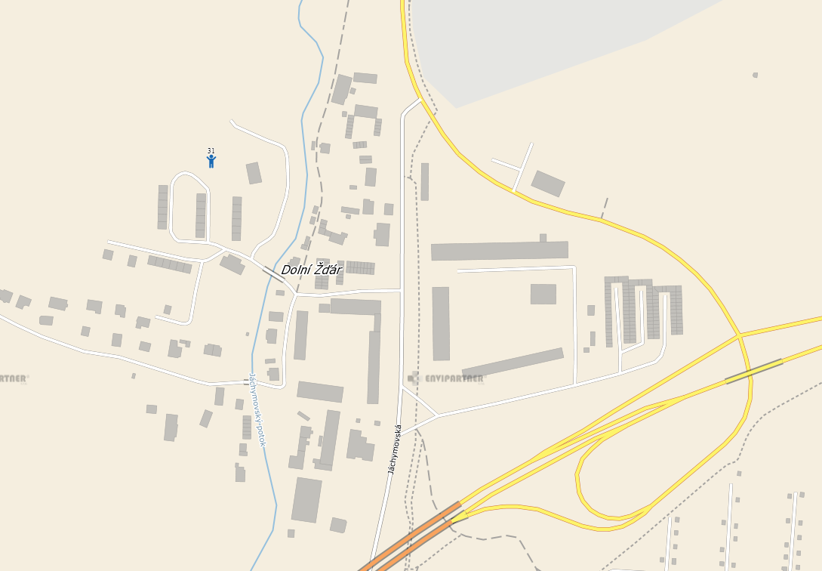
DH Hluboký 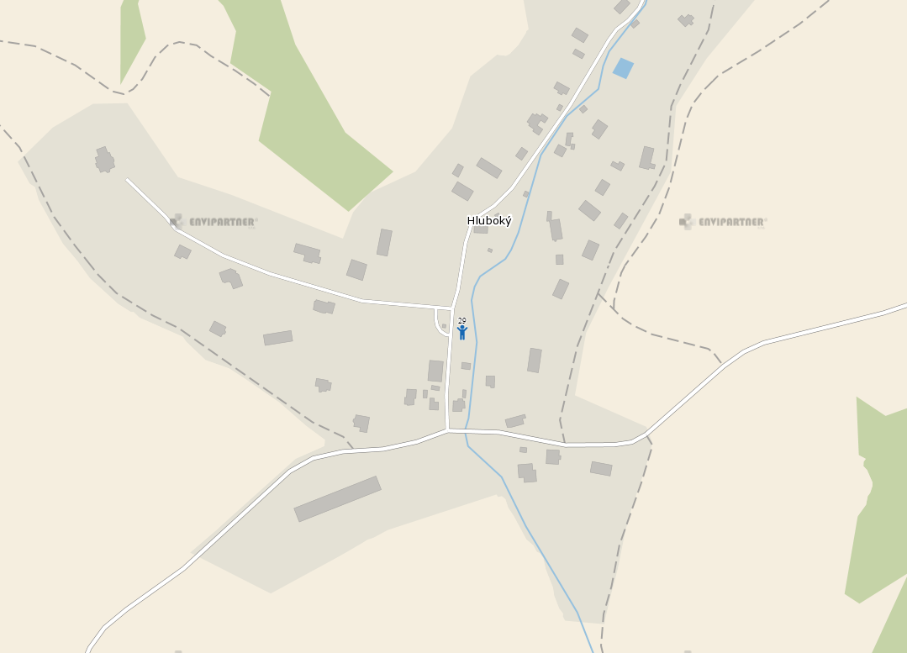

DH Horní Žďár
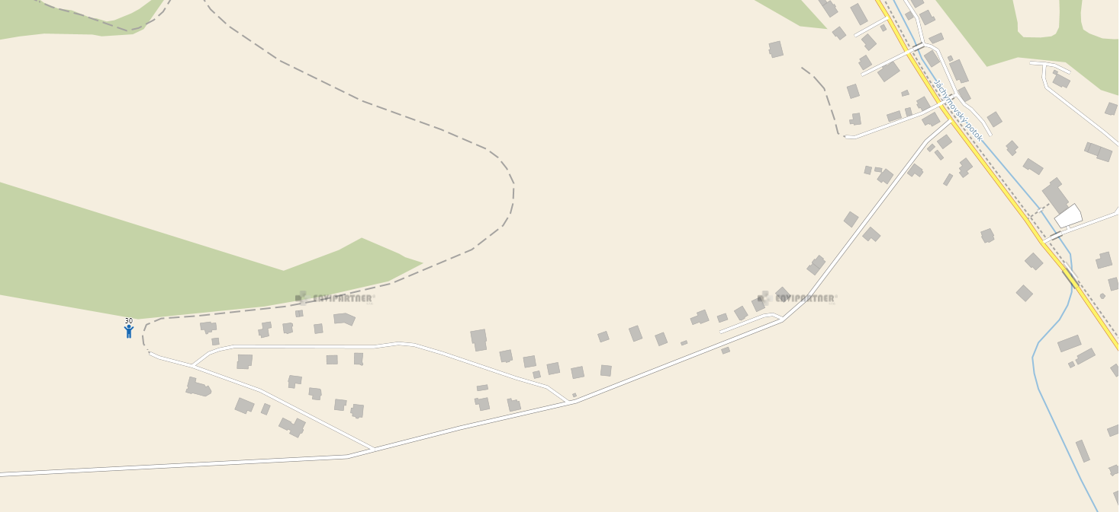

DH Květnová
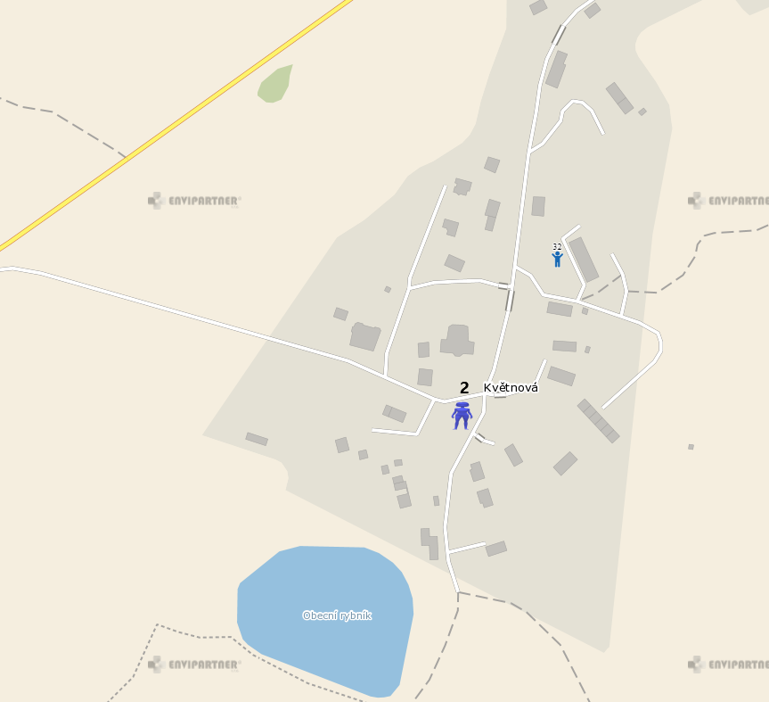

DH Kfely
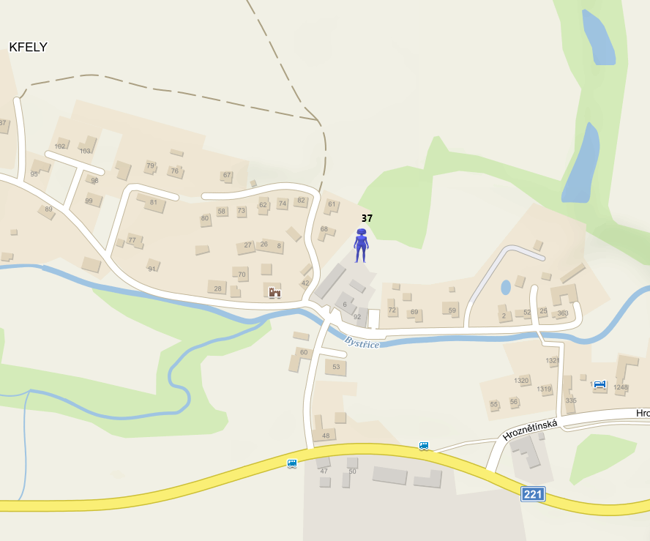

DH Vykmanov
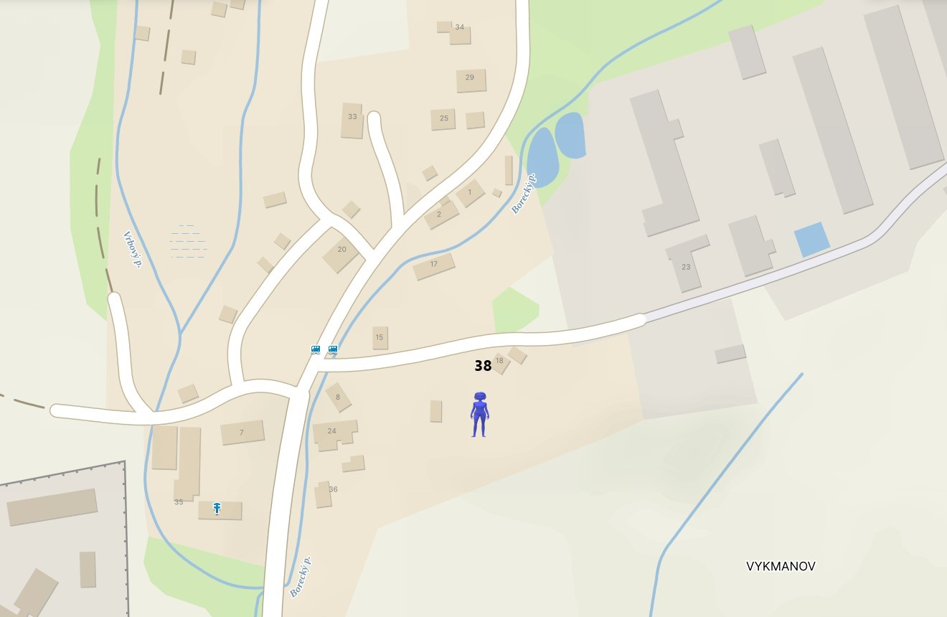

Příloha č. 5
Ceník specifikovaných prací

Předmět činnosti | Jednotka | Cena  za jednotku  v Kč | Předpokládaný počet jednotek za 1 rok
Nakopání a odplevelení dopadových ploch do hloubky minimálně 40 cm dle ČSN EN 1176 a ČSN EN 1177 v četnosti 3× za rok  (první termín nejpozději do 30. 4. a druhý a třetí termín dle požadavku příkazce) | 1 m² | DOPLNÍ účastník | 4 782 m²/rok
Nakopání a odplevelení pískových a štěrkových ploch do hloubky minimálně 15 cm v četnosti 3× za rok  (první termín nejpozději do 30. 4. a druhý a třetí termín dle požadavku příkazce) | 1 m² | DOPLNÍ účastník | 1 299 m²/rok
Výměna písku, resp. doplnění písku v pískovištích ve vrstvě minimálně 25 cm  (Spočívá v odstranění svrchní vrstvy písku v pískovištích ve vrstvě minimálně 25 cm po zimním období, navezení nového písku k doplnění pískovišť na mocnost požadovanou normou a jeho urovnání nejpozději do 30. 4. daného roku dle klimatických podmínek. Na výměnu písku v pískovištích musí být použit písek kopaný dle kritérií pro výměnu dle platné vyhlášky a normy. Příkazník zodpovídá za splnění hygienických limitů mikrobiálního, chemického a parazitárního znečistění navezeného písku ve smyslu platné vyhlášky (bude doloženo certifikátem). Písek bude nakupován a fakturován samostatně dle skutečné potřeby dle aktuálních sazebníků dodavatelů v okolí. K této ceně písku se bude připočítávat cena dopravy dle aktuálních cen dopravce v místě běžných a obvyklých. Požadavek výměny písku je 1× ročně.) | 1 m³ | DOPLNÍ účastník | 256 m²/rok
Překopání písku v pískovištích v četnosti 2× za rok  (bude provedeno 2× za rok, a to v měsíci červnu/červenci a říjnu) | 1 m² | DOPLNÍ účastník | 1 024 m²/rok
Údržba travnatých ploch sečením v četnosti 5× za rok  (Jedná se o travnatý prostor uvnitř oplocení okolo pískovišť, práce bude zahájena na pokyn příkazce. Součástí sekání je odvoz a zákonná likvidace posečené trávy. Travní porost na celém hřišti je sekán na základě smlouvy firmou, která se stará o zeleň města. Četnost sekání v ohrazeních je však potřeba provádět častěji než sekání travnatých ploch po celém městě. Proto je požadavek sekání v ohrazení správcem hřišť v mezidobí, než bude opětovně posekáno údržbou zeleně v rámci sekání celé plochy města.) | 1 m² | DOPLNÍ účastník | 2 730 m²/rok
Opravy většího rozsahu bez materiálu  (Dle výsledků kontrol, případně na základě dalších zjištění. Po provedení výše uvedené kontroly v případě potřeby bude příkazci nahlášena nutnost provést opravy nebo jiné práce (nad rámec drobných oprav) spojené se zajištěním funkčnosti a bezpečnosti příslušného herního prvku případně hřiště jako celku. Nutné práce spojené s opravou většího charakteru včetně pořízení potřebných náhradních dílů od výrobců herních prvků či dalšího potřebného materiálu budou zvlášť naceněny v cenové nabídce na základě které bude vystavena objednávka. Opravy většího rozsahu spočívají zejména ve výměně vadných prken, plošin (demontáž, montáž včetně spojovacího materiálu), ve výměně kovových patek v oplocení včetně sváření, ve výměně kovových vrátek, ve výměně dřevěných hranolů na herních prvcích, ve výměně gumového dopadu pod herním prvkem, v opravě a uchycení dětského houpadla k pružině, v opravě sedátka u dětského houpadla, v nátěru dřevěných částí herních prvků (obroušení, dvojnásobný nátěr ekologicky a zdravotně nezávadnou lazurou) apod. dle požadavku příkazce.) | 1 hodina | DOPLNÍ účastník | 1 200 hod./rok
Doplnění písku v dopadových a ostatních plochách  (Práce bude zahájena na pokyn příkazce. Písek bude nakupován a fakturován samostatně dle skutečné potřeby dle aktuálních sazebníků dodavatelů v okolí. K této ceně písku se bude připočítávat cena dopravy dle aktuálních cen dopravce v místě běžných a obvyklých.) | 1 m³ | DOPLNÍ účastník | 65 m³/rok
Doplnění štěrku (kačírku) v dopadových a ostatních plochách  (Práce bude zahájen na pokyn příkazce. Kačírek bude nakupován a fakturován samostatně dle skutečné potřeby dle aktuálních sazebníků dodavatelů v okolí. K této ceně kačírku se bude připočítávat cena dopravy dle aktuálních cen dopravce v místě běžných a obvyklých. Jedná se o kačírkové plochy pod jednotlivými herními prvky, či o hřiště, kde je v kačírku celá velká plocha hřiště. Hloubka kačírku se počítá do 40 cm.) | 1 m³ | DOPLNÍ účastník | 1 611 m³/rok
Úklid spadaného listí v četnosti 2× za rok  (Zpravidla na konci vegetační období po opadu listí a na jaře po odtání sněhu a uvedení pískovišť do provozu. Jedná se o listí spadané uvnitř oplocení pískovišť. Práce bude zahájena na pokyn příkazce. Položka zahrnuje shrabání listí, naložení na dopravní prostředek odvozu, složení a likvidaci. Listí bude odváženo ihned po provedení prací.) | 1 m² | DOPLNÍ účastník | 1 092 m²/rok
Hodinová sazba za práce nad rámec smlouvy  (např. čištění grilu) | 1 hodina | DOPLNÍ účastník | 360 hod./rok

